TẤM LÒNG CÔ GIÁO MẦM NON

Trong không khí ấm áp của mùa xuân đã len lỏi về khắp nẻo đường,ngõ phố. Tâm trạng của các em học sinh cũng đang mong chờ những gói quà Tết ấm áp đầy tình thân và khoảnh khắc đón giao thừa bên gia đình ấm cúng. Nhưng không phải đứa trẻ nào cũng được sống trong tình thương và sự bao bọc của gia đình. Nói đến đây phải nhắc đến những em nhỏ có hoàn cảnh rất khó khăn của Trường Mầm non Thông Bình và những cô giáo luôn và đã âm thầm giúp đỡ các em trong học tập lẫn trong cuộc sống.
Ở trường chúng tôi đã dấy lên một phong trào giúp đỡ học sinh nghèo trong suốt nhiều năm qua và luôn được các cô giáo nhiệt tình ủng hộ.
Nghề giáo viên với đồng lương hàng tháng còn ít ỏi, nhưng mỗi lần nhận lương các cô đều quyết định trích ra 10 ngàn đồng để giúp các em có hoàn cảnh khó khăn. Có những cô giáo khá giả hơn thì đóng góp nhiều hơn tùy vào tấm long của mình. Số tiền tuy không phải là quá lớn nhưng “Tích tiểu thành đại” đến nay số tiền ấy đã được hơn 4 triệu đồng.

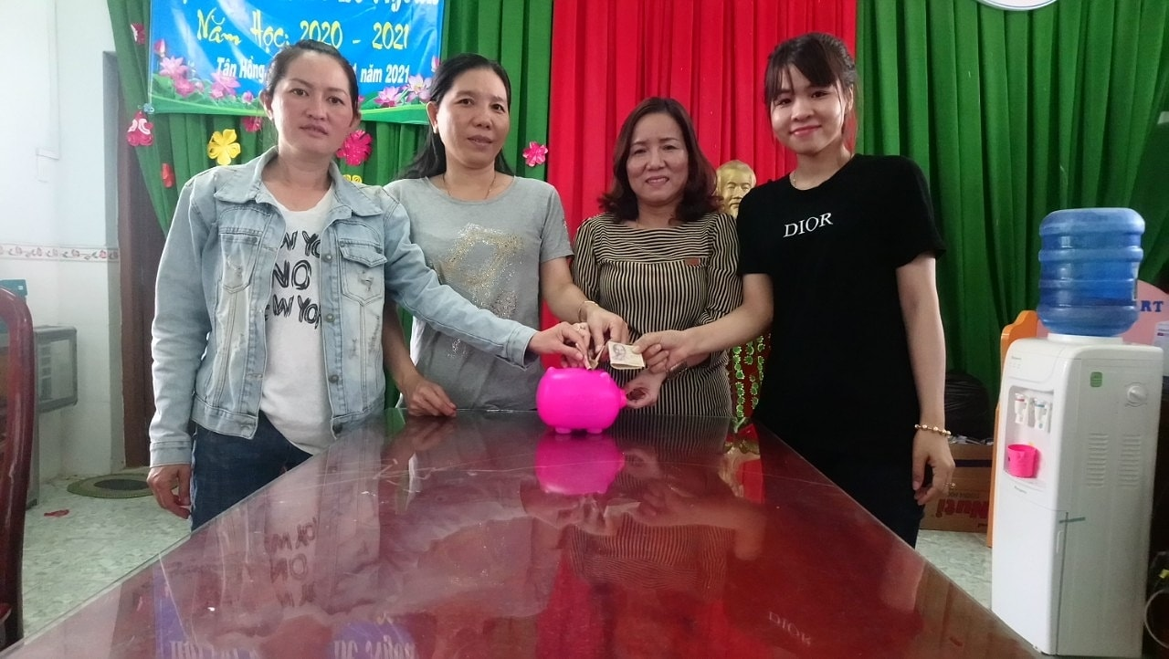

Những chiếc cặp mới, những quyển vở mới hay những cái bánh, cái kẹo chứa đựng bao nhiêu tình cảm, truyền thống tốt đẹp “Lá lành đùm lá rách” của toàn thể Trường Mầm non Thông Bình mang đến cho các em, để giúp cho các em có hoàn cảnh khó khăn hưởng một cái Tết ấm áp và tròn vẹn hơn.
Nhà trường đã dành gần 4 triệu đồng để mua và trao tặng 24 chiếc cặp mới, và mỗi em còn được nhận thêm 5 quyển vở cùng các phần quà như bánh, kẹo,..

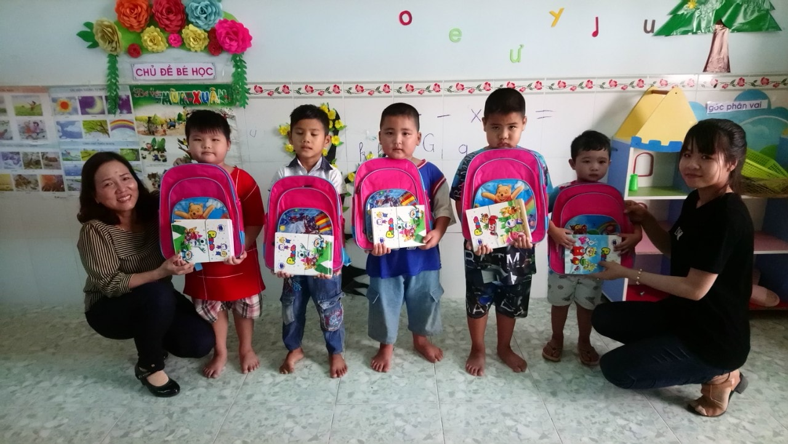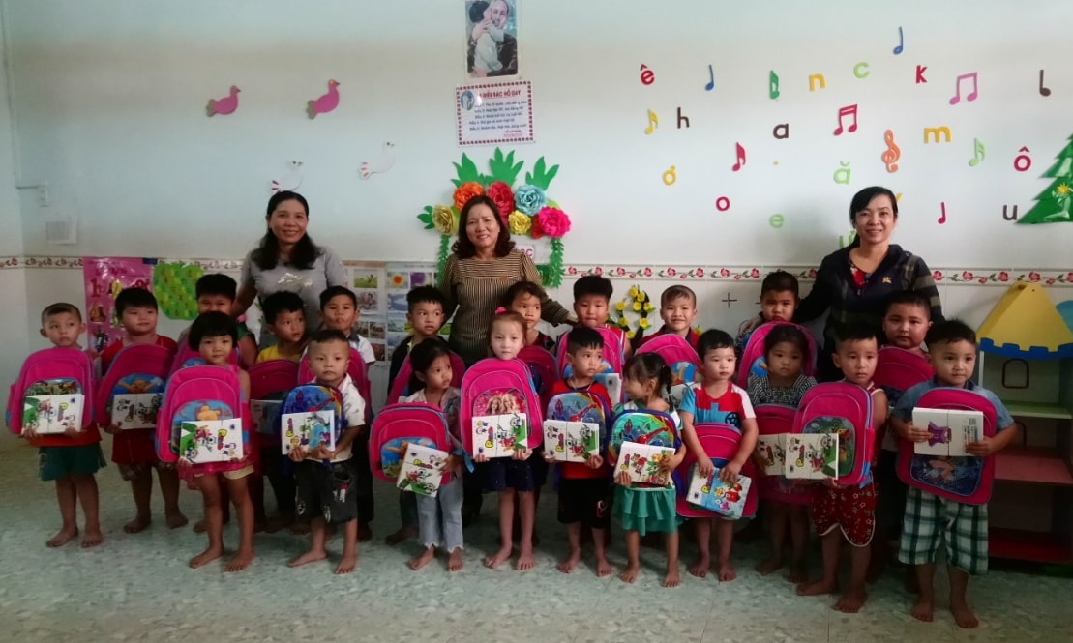
Những phần quà trên tuy không hẳn là lớn, nhưng đó sẽ là động lực để giúp các em cố gắng nhiều hơn nữa để trở thành đứa trẻ ngoan, đứa trẻ tốt.
Không chỉ là những phần quà tặng cho các em nhân nhịp xuân về tết đến, mà trong những năm học trước đây các cô cũng đã đóng góp và giúp đỡ cho các em rất nhiều.
Cụ thể trong năm học 2019-2020 vừa qua các cô đã dành hơn 2 triệu đồng để mua và trao tặng những phần quà cho các em học sinh có hoàn cảnh khó khăn trong buổi lễ tổng kết năm học.

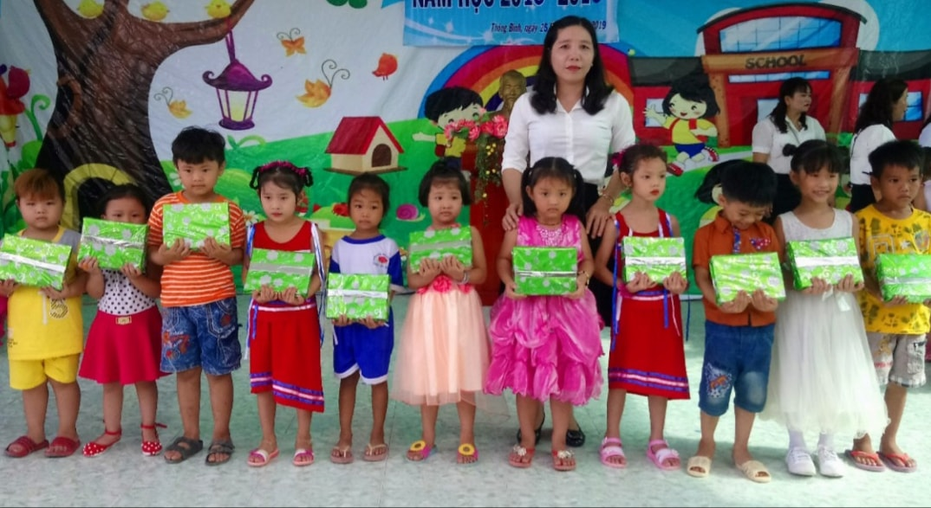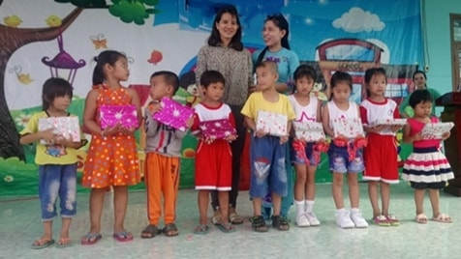
Bên cạnh đó các cô cũng đã trích ra 1.750 nghìn đồng từ nguồn ống heo của trường để mua70 khung bằng tốt nghiệp dành tặng cho các em học sinh 5 tuổi ra trường.

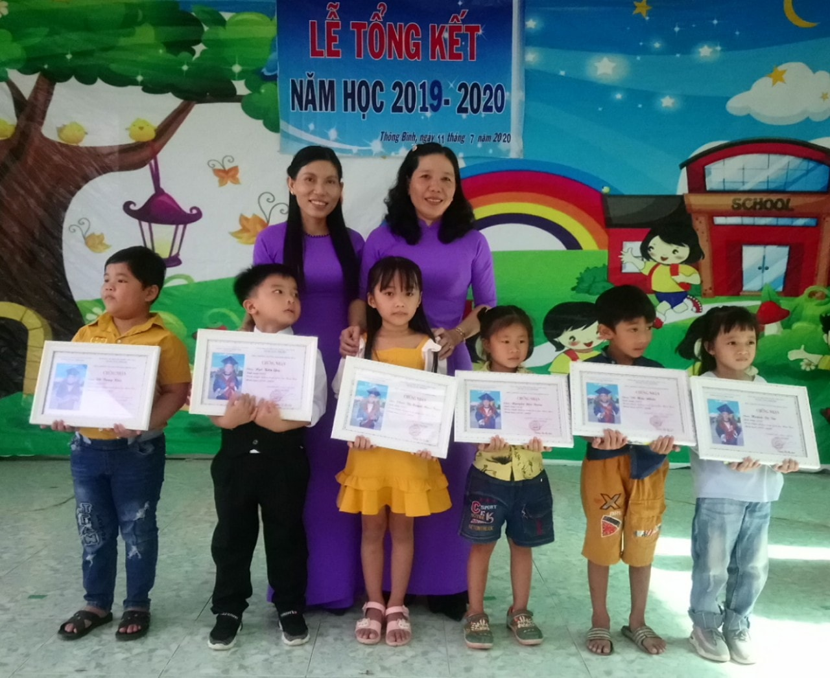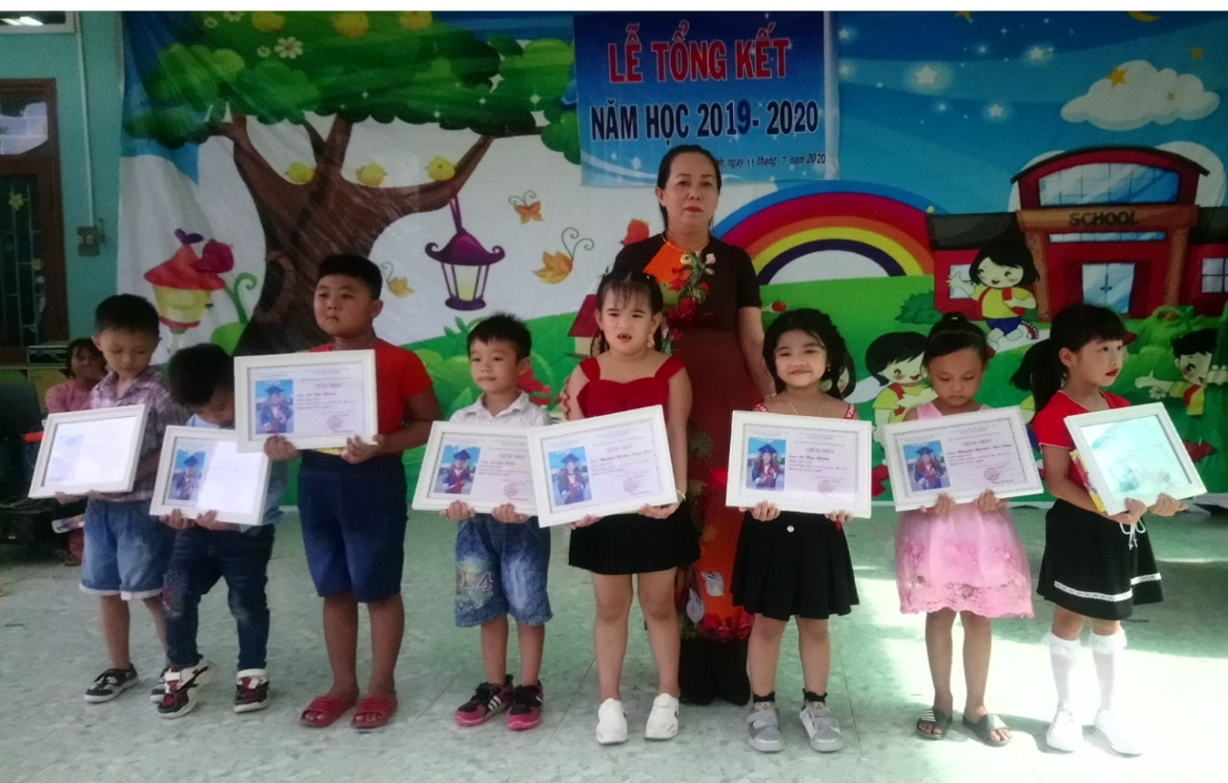

Bằng cả niềm tin yêu và với tấm lòng yêu thương trẻ, yêu quý nghề, tôi tin rằng những việc làm của các cô giáo ở Trường Mầm non Thông Bình sẽ ngày càng lan tỏa nhiều hơn nữa. Đó sẽ trở thành động lực để giúp các em ngày càng cố gắng hơn nữa, cha mẹ các em sẽ luôn ủng hộ và tin yêu những người giáo viên. Đó chính là con đường bền vững nhất để mỗi cô giáo mầm non nuôi dưỡng tình yêu thương đối với nghề, với trẻ.

